Трёхмерное моделирование импульсного лазерного нагрева монокристалла кремния

Р.И. Баталов\*, Р.Ф. Камалов

КФТИ ФИЦ КазНЦ РАН, Казань, Россия

\*e-mail: [batalov@kfti.knc.ru](mailto:batalov@kfti.knc.ru)

Методика импульсного лазерного отжига имплантирован-ных полупроводников (Si, Ge), приводящая к эпитаксиальной рекристаллизации имплантированного слоя и к высокой электрической активации примеси в результате быстрых процессов плавления и затвердевания, развита с начала 70-х годов. Тогда же появились первые работы по моделированию импульсного лазерного нагрева. При этом решалось одномерное уравнение теплопроводности с распространением тепла вглубь материала аналитически или методом конечных разностей. С развитием вычислительных ресурсов стало возможным трёхмерное моделирование лазерного нагрева. Удобным пакетом для моделирования таких процессов является Comsol Multiphysics. В данной работе проводилось моделирование нагрева Si пластины диаметром 10 мм при воздействии лазерных импульсов (τ=10 нс) первой (λ=1064 нм), второй (532 нм) и третьей (355 нм) гармоник Nd:YAG лазера с диаметром пучка 4 мм. Временная форма импульса задавалась Гауссовой. Учитывалось изменение теплофизических и оптических параметров Si с температурой. В результате моделирования получены данные по распределению температуры по времени (Рис.1) и по поверхности и объёму кристалла Si в зависимости от плотности энергии импульса (*W* = 0.2-2.0 Дж/см2).

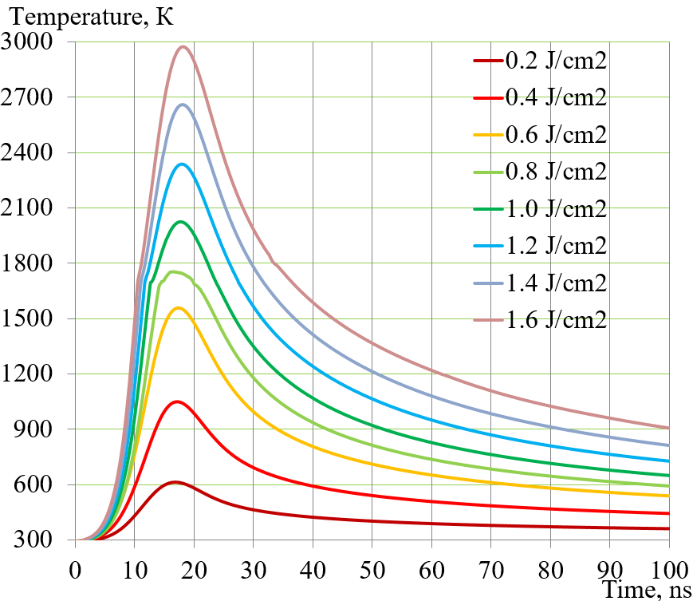

Рис.1. Температура на поверхности Si (λ=355 нм, τ=10 нс).

Работа выполнена при поддержке гранта РНФ №24-29-00069.